Беззаявительно перечислят: ПФР разъяснил порядок новогодних выплат семьям с детьми

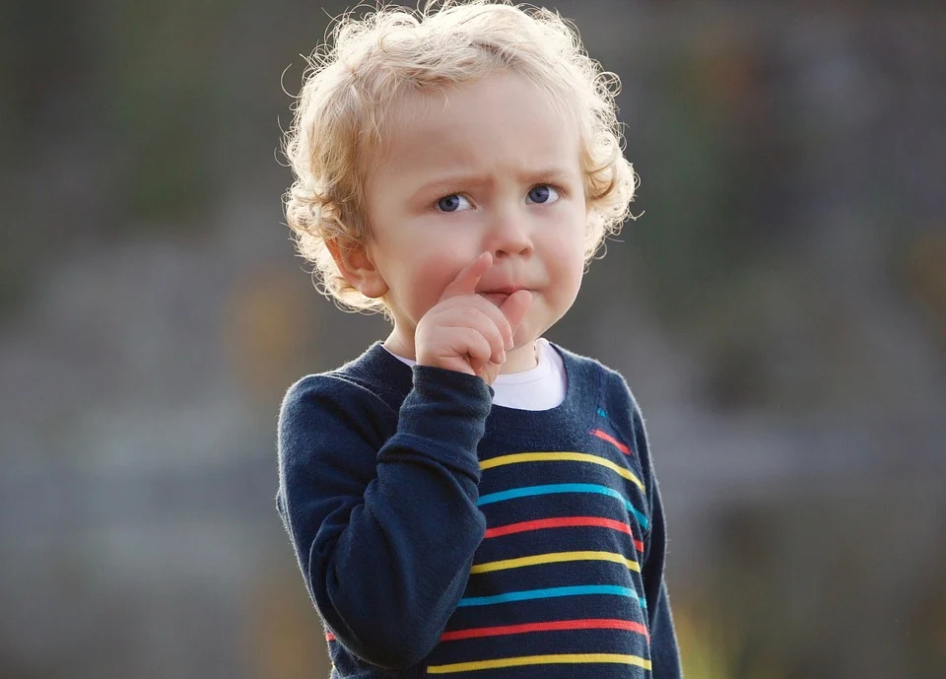
Новогодние выплаты семьям с детьми до восьми лет автоматически получат все, кто весной и летом обращался за получением ежемесячной выплаты на детей до трёх лет или единовременной выплаты на детей от трёх до 16 лет. Об этом заявили в Пенсионном фонде России. При этом семьи, которые ранее не обращались за поддержкой, могут подать заявку на получение новогодней выплаты до 1 апреля 2021 года. Как сообщил премьер-министр Михаил Мишустин, заявления будут рассматриваться пять дней, после чего в течение трёх суток средства перечислят заявителям. По его словам, правительство направит на осуществление выплат 73,5 млрд рублей. Ранее о договорённости перечислить новогодние выплаты семьям с детьми сообщил на большой пресс-конференции Владимир Путин.
«В соответствии с указом президента Пенсионный фонд России беззаявительно перечислит единовременную выплату родителям, усыновителям, опекунам и попечителям детей до семи лет включительно, которая составит 5 тыс. рублей на каждого ребёнка в семье. Новую выплату получат все семьи с детьми, которым по состоянию на 17 декабря 2020 года ещё не исполнилось восемь лет», — говорится в сообщении.

Отмечается, что выплаты будут осуществлены по принципу «социального казначейства» — за ними не надо никуда обращаться, поскольку ПФР оформит и отправит средства на основе принятых весной и летом решений о выплатах на детей.
При этом те, кто в этом году не обращался за получением ежемесячной выплаты на детей до трёх лет или единовременной выплаты на детей от трёх до 16 лет, могут подать заявку на портале госуслуг или в клиентских службах Пенсионного фонда до 1 апреля 2021 года.
«Родителям необходимо указать в заявлении реквизиты банковского счёта, на который будут перечислены средства. На это есть больше трёх месяцев — соответствующие заявления принимаются до 1 апреля. Заявление также понадобится, если у родителей, которые уже получали выплаты на детей, был закрыт банковский счёт», — заметили в ПФР.

